Optik-Gölge
Çalışma Kağıdı
10.4.2.1. Saydam, yarı saydam ve saydam olmayan maddelerin ışık geçirme özelliklerini açıklar.
a. Öğrencilerin gölge ve yarı gölge alanlarını çizmeleri ve açıklamaları sağlanır.
b. Gölge ve yarı gölge ile ilgili matematiksel hesaplamalara girilmez.

Geçen Haftanın Temel Kavramları:
Bir ışık kaynağının birim zamanda yaydığı ışık enerjisine ışık şiddeti denir. Birimi candela (cd) dır.
Bir ışık kaynağının karşısına dik olarak konulan yüzeye birim zamanda çarpan ışık ışınlarının miktarına ışık akısı denir. Birimi lümen (lm) dir.
Birim yüzeye düşen ışık akısı miktarına aydınlanma şiddeti denir. Birimi lüks (lx) tür.
DÜNYA’NIN ŞEKLİNİ NASIL KANITLARSIN?
2000 yıl önce, Antik Yunan felsefecisi olan Aristo Dünya’nın yuvarlak olduğunu gölgeyi kullanarak açıkladı.
Peki, sizce gölgeyi nasıl kullanmış olabilir?
Tahminlerim: ……………………………………
Aristo, Dünya’nın şeklinin yuvarlak olduğunu;
…………………………………………………….
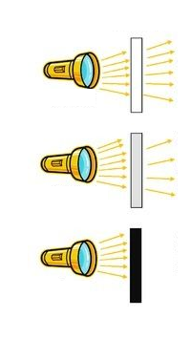
IŞIK GEÇİRME ÖZELLİKLERİNE GÖRE MADDELER
Üzerine düşen ışığı geçiren maddelere ......................... maddeler denir. Bu maddlerin önünden bakıldığında arkadakı kısım net bir şekilde görülebilir.
Üzerine düşen ışığın büyük bir kısmını geçiren maddelere ......................... maddeler denir. Bu maddelerin önünden bakıldığında arkadakı kısım buğulu bir şekilde görülebilir.

Üzerine düşen ışığı geçirmeyen maddelere ......................... maddeler denir . Bu maddelerin önünden bakıldığında arka kısım görülmez.
Işık geçirme oranı
saydam
yarı saydam
saydam olmayan
Bu sınırlara nasıl karar veriyoruz?
!!! Her madde ışığı farklı oranda geçirir. Hem buzlu camı ve hem kağıdı yarı saydam olarak sınıflandırırız ancak bu iki maddenin ışığı geçirme oranları farklıdır. Sınıflandırmadaki sınırları belirlerken arkadaki kısmın netliğine göre karar verebiliriz.
!!! Saydam maddeler üzerine düşen ışığın tamamını geçirir ya da opak maddeler üzerine düşen ışığı hiç geçirmez gibi genellemeler yapmak doğru olmaz.
Bunları biliyor musunuz?
Atmosfer görünür ışık için geçirgendir. Morötesi (ultraviyole) ışığın ise çok büyük bir kısmını geçirmez. Atmosfer sayesinde cildimiz için çok zararlı olan morötesi ışıktan korunmuş oluruz.

GÖLGE
Tam gölge:
......................................................................................................................................... 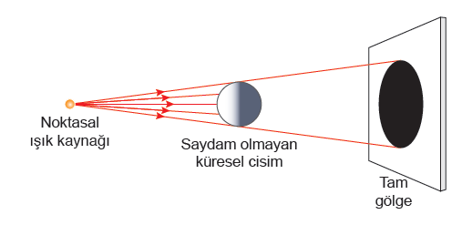.
Yarı gölge:
......................................................................................................................................................................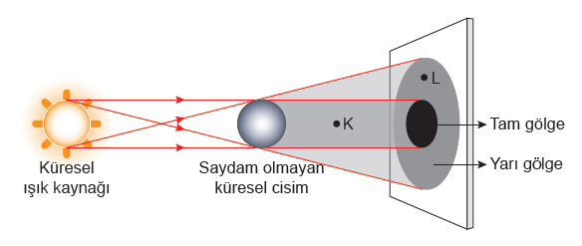
Noktasal bir ışık kaynağı, engel ve perde ile yaptığımız etkinlikte:
Engeli ve perdeyi sabit tutup ışık kaynağını engele yaklaştırdığımızda perdedeki tam gölge ............................, uzaklaştırdığımızda .............................
Işık kaynağını ve perdeyi sabit tutup engeli perdeye yaklaştırdığımızda tam gölge ............................, uzaklaştırdığımızda .............................
Işık kaynağını ve engeli sabit tutup perdeyi yaklaştırdığımızda tam gölge ............................, uzaklaştırdığımızda .............................
Işık kaynağı-engel arasındaki uzaklığın ışık kaynağı-perde arasındaki uzaklığa oranını ve engelin büyüklüğünü kullanarak gölgenin büyüklüğünü bulabiliriz.
Küresel bir ışık kaynağı, engel ve perde ile yaptığımız etkinlikte:
Engel ve perdeyi sabit tutup küresel ışık kaynağını engelden uzaklaştırdığımızda yarı gölge miktarı ............................ ve tam gölge miktarı ............................, perdede oluşan gölgenin netliği .............................
Engel ve perdeyi sabit tutup küresel ışık kaynağını engele yaklaştırdığımızda yarı gölge miktarı ............................ve tam gölge miktarı .............................
Güneş ve Ay tutulması
Ay Tutulması:
Dünya’nın gölgesi Ay’ın üzerine düştüğünde Ay Tutulması gerçekleşir.
Her ay Ay tutulması gerçekleşmemesinin nedeni Ay’ın Dünya etrafındaki yörüngesi ile Dünya’nın Güneş etrafındaki yörüngesinin aynı düzlemde olmamasıdır.
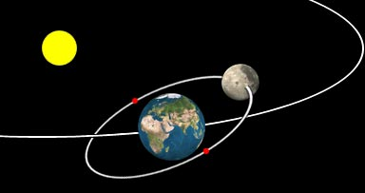
Tam tutulma sırasında Ay’ı kırmızı renkte görürüz. Bunun nedeni Güneş’ten gelen ışınların Dünyanın atmosferinde saçılması ve kırmızı renkte olanların ayın yüzeyine düşmesidir.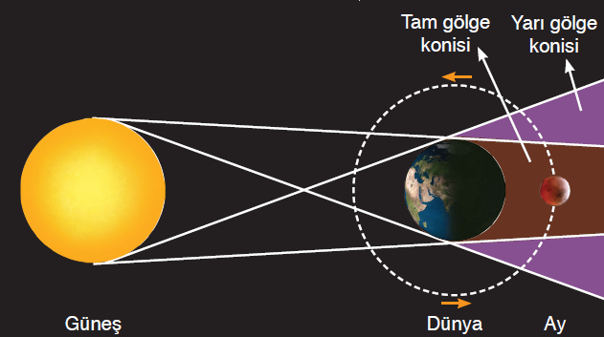
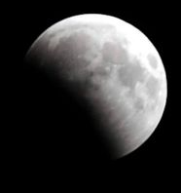
Yarı Gölgeli Ay Tutulması : Ay, yarı gölgeden geçerken, yarı gölgeli ay tutulması gözlemleriz. Her Ay tutulmasının başlangıcı ve bitişi yarı gölgeli ay tutulmasıdır. Bu durumda, Güneş-Dünya-Ay aynı doğrultuda değillerdir.
Tam Ay Tutulması : Ay, kızıl gölgeden geçerken, ya tam ay tutulması ya da parçalı ay tutulması gözlemleriz. Eğer Güneş-Dünya-Ay aynı doğrultuda ise tam ay tutulması, bu doğrultu bir miktar bozulduğunda, yani ay hala kırmızı ışığın ulaştığı bölgede olduğunda da tam ay tutulması, doğrultu daha fazla bozulduğunda parçalı ay tutulması, iyice bozulduğunda yarı gölgeli ay tutulması gözlemleriz.
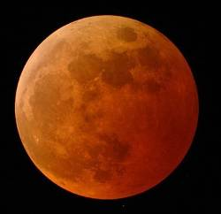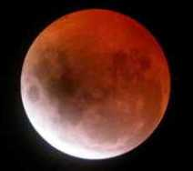
Güneş Tutulması:
Ay’ın gölgesi Dünya üzerine düşüp Güneş’in bir kısmını ya da tamamını görmemizi engellediğinde Güneş Tutulması gerçekleşir.
Ay’ın Dünya etrafındaki yörüngesi eliptiktir. Ay Dünya’ya yakın konumdayken, güneş tutulmasının tam olduğu küçük bir bölge vardır. Diğer yerlerdeki tutulma kısmidir.
Ay Dünya’dan uzak konumda olduğunda tutulma gerçekleşirken Ay Güneş’in çemberini tamamen kaplayamaz ve belirli bir bölgeden Halkalı Güneş Tutulması görürüz.
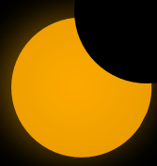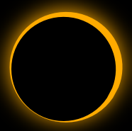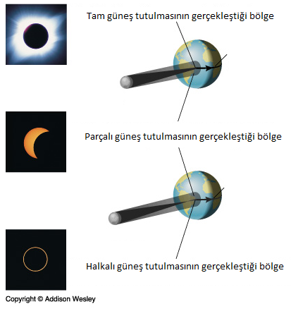
Bunları biliyor musunuz?
Türkiye’den izlenebilen son tam Güneş tutulması 29 Mart 2006 tarihinde gerçekleşmiştir. Türkiye’den izlenebilecek bir sonraki tam Güneş tutulması 30 Nisan 2060 tarihinde gerçekleşecektir.

Gölgenin boyundan ve konmundan faydalanılarak yapılan güneş saati eski Mısır ve Mezopotamya’da zamanı ölçmek için kullanılırdı. Güneş küresel bir ışık kaynağı olmasına rağmen neden çubuğun sadece tam gölgesi vardır, yarı gölgesi yoktur?
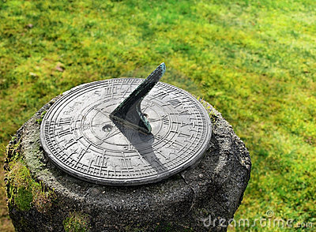
..........................................................................................................................................................................................
Soru Çözümü
Ygs - 2012

Ygs-2012

Ygs - 2012

Öss – Fen 1 - 2008

Ygs - 2011

Öss - 2005

Öss - 2002
Öss - 2003

Öss - 1999

Öss - 1997

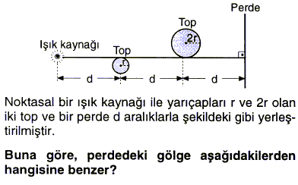
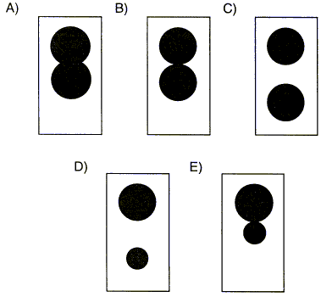
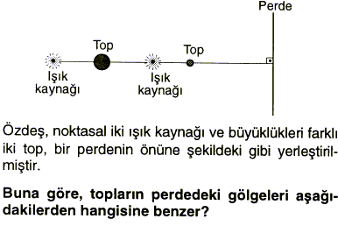
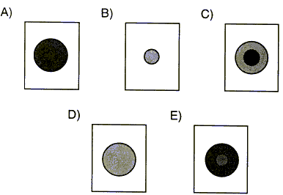
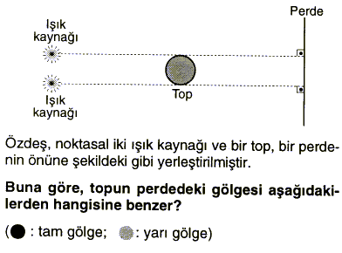
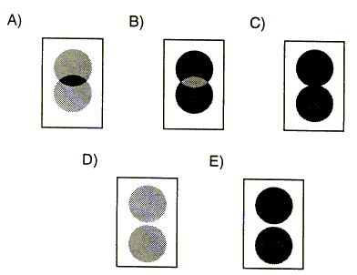
Öss - 1993
Öss - 1991
Öss - 1992

